Консультация для педагогов на тему
«Безопасные фразы, которые воспитатель не должен говорить детям"
Подготовила: воспитатель Макарова О.А.
1. Фразы, в которых скрыты психологическая изоляция и отвержение ребенка со стороны взрослого и (или) сверстника
Примеры фраз: «Отойдите от него все, пусть один сидит»; «Я смотреть на тебя даже не хочу».

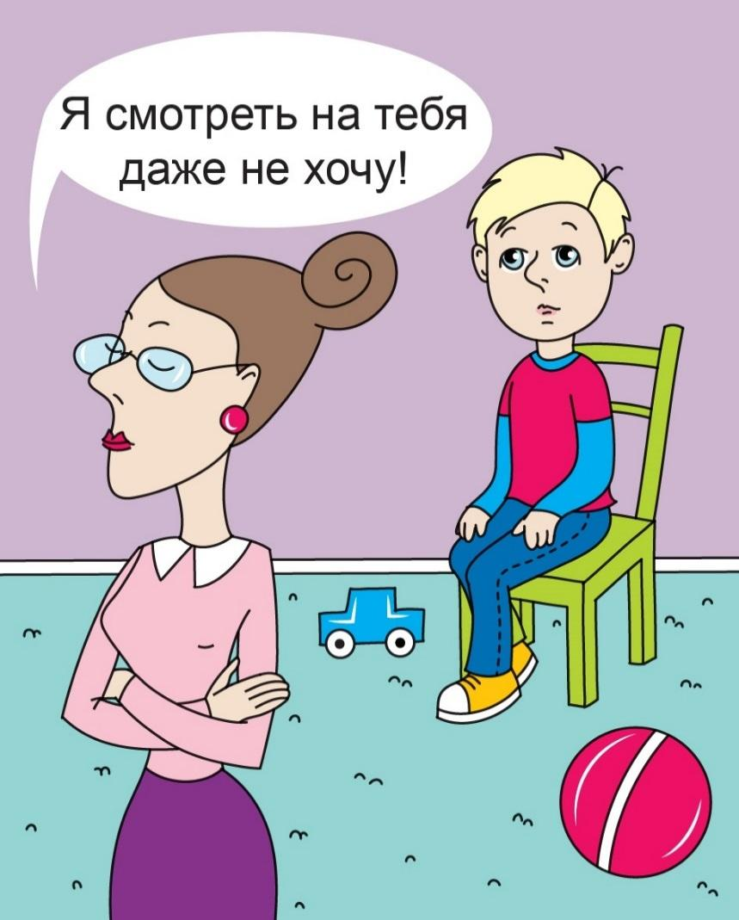

Подобные высказывания оказывают сильное воспитательное воздействие, но отрицательное. Когда ребенок слышит их, чувствует себя отверженным, ненужным. Такое воздействие нарушает психическое равновесие, поэтому ребенок обязательно отреагирует: обидится, замкнется. Но потом будет стремиться реабилитировать травмирующие переживания.
Кроме того, такие фразы создают предпосылки для детской травли. Другим детям страшно оказаться на месте отвергаемого ребенка, но они видят его униженность и начинают чувствовать свое превосходство.
Рекомендация. Задача педагога – научить детей совместной деятельности. Поэтому педагогическое воздействие следует направлять на построение детского коллектива, а не изоляцию: «Давайте поможем Ане».
2. Фразы, которые предполагают пространственное отчуждение/ изгнание
Примеры фраз: «Будешь баловаться, в другую группу отведу»; «Если не перестанешь, отправишься в кабинет заведующей».

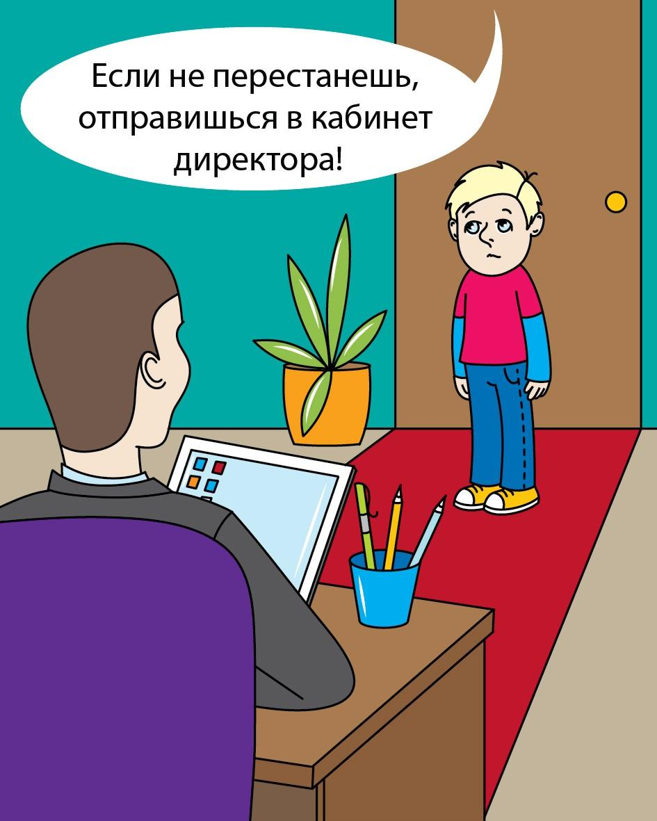
Такие фразы воспитатели используют, когда грозятся наказать ребенка за плохое поведение, – обещают отвести в незнакомое ему помещение. При этом помещения могут быть не только страшными (кабинет медсестры, заведующей), но унизительными – туалет, кладовка. Незнакомое пространство многие дети воспринимают как угрозу, и подобные фразы могут привести к развитию страхов.
Рекомендация. Ведущие в дошкольном возрасте базовые потребности – это потребности в безопасности и принятии. В детском саду они уже нарушены из-за разлуки с родителями. Чтобы не усугублять ситуацию, воспитателям следует исключить фразы данной группы из общения с детьми.

3. Фразы, которые занижают самооценку и унижают личность ребенка
Примеры фраз: «Посмотри, на кого ты похож…»; «С таким мальчиком никто не будет дружить»; «Не занимаешься – будешь глупым»; «В младшую группу отведу – ты же ведешь себя, как маленький».
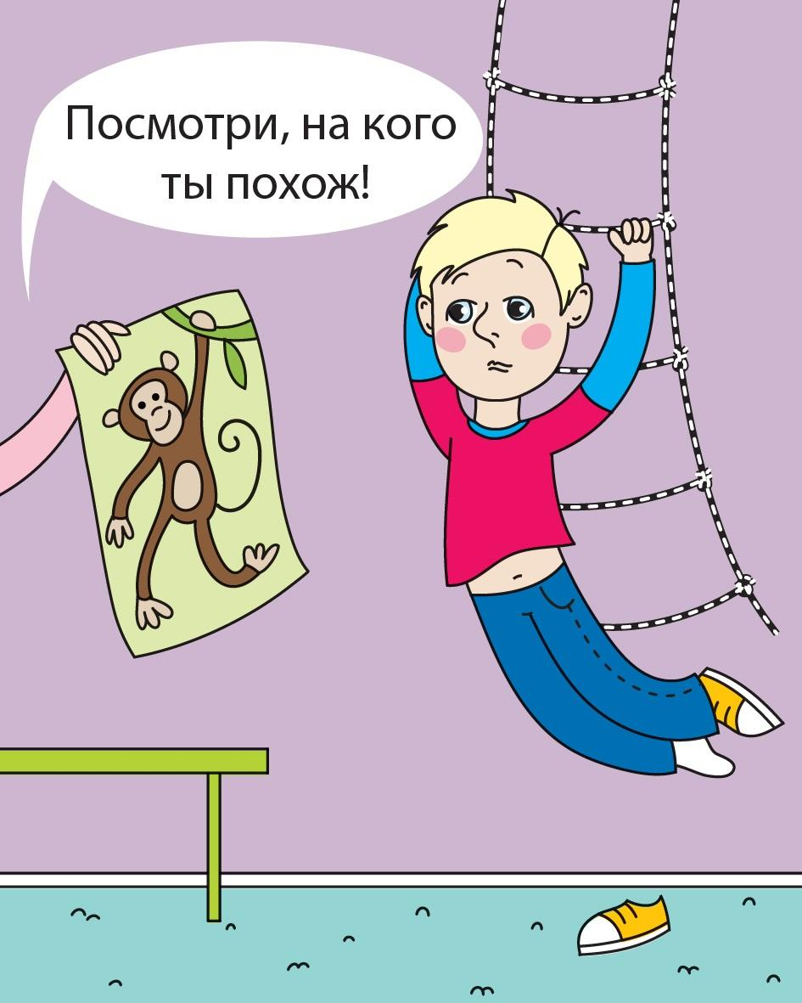

Оценочные фразы препятствуют развитию нормальной самооценки у детей. Дети легко привыкают к тому, как их оценивает педагог: «Взрослый же лучше знает, какой я». После этого воспитательные воздействия на ребенка, который согласился с тем, что он плохой, уже невозможны.
Рекомендация. Чтобы сформировать у ребенка критичность и способность адекватно оценивать свои действия, нужно избегать негативных высказываний обобщенного и ультимативного характера. У дошкольников здоровая самооценка – завышенная. Педагог должен разбирать вместе с ребенком его поведение в конкретной ситуации.
4. Фразы, которые формируют негативную модель будущего, негативный образ себя в будущем
Примеры фраз: «Если так будешь себя вести, непонятно, в кого ты превратишься!»; «Еще раз сделаешь так – тебя выгонят из садика», «Плохо ешь – будешь маленьким».

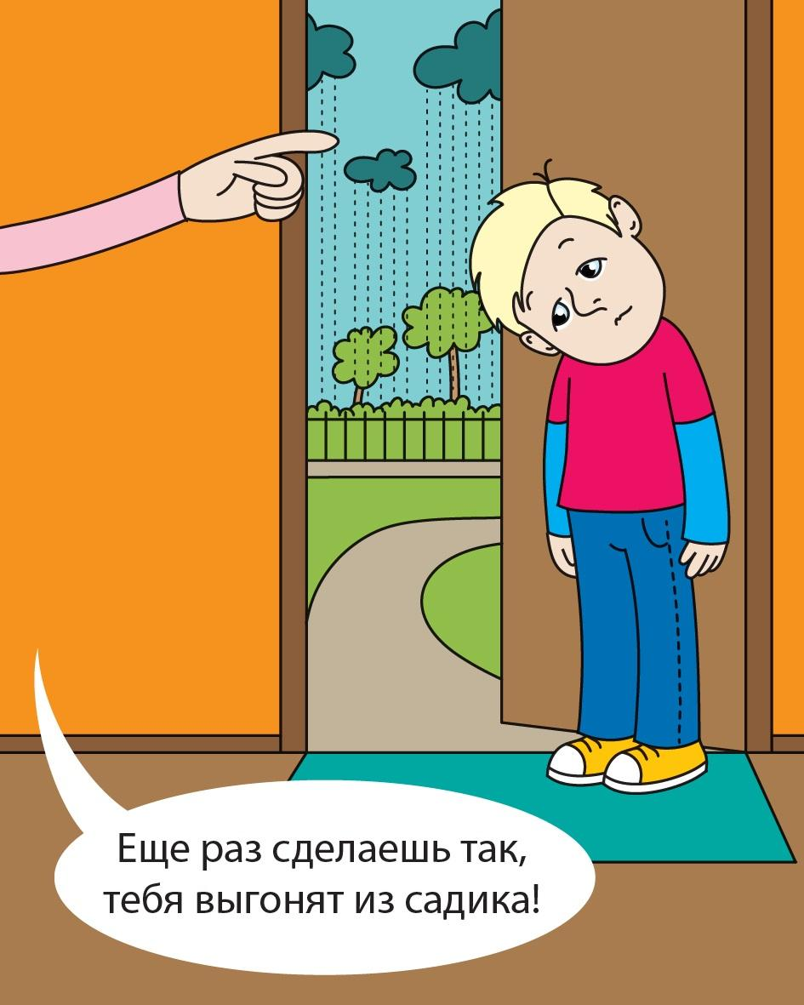

Такими фразами педагог программирует ребенка на негативное будущее и прерывает ход развития у него представлений о времени и «Я во времени». Дети становятся пассивными, проявляют уныние, перестают фантазировать о своем будущем, не видят положительных перспектив. Запугивания едой приводят к стрессу, формируют неправильное пищевое поведение.
Рекомендация. Педагог должен наполнять жизнь детей позитивом, укреплять их самооценку, помогать осознать маленькие достижения и компетентности: «Ты уже научился делать…»; «У тебя получается…».
5. Фразы, которые содержат гендерные ограничения или полоролевые нарушения
Примеры фраз: «Ты ведешь себя, как мальчишка/ девчонка» (для девочки/ мальчика); «Будешь вредной, никто замуж не возьмет»; «Настоящие мальчики не плачут».

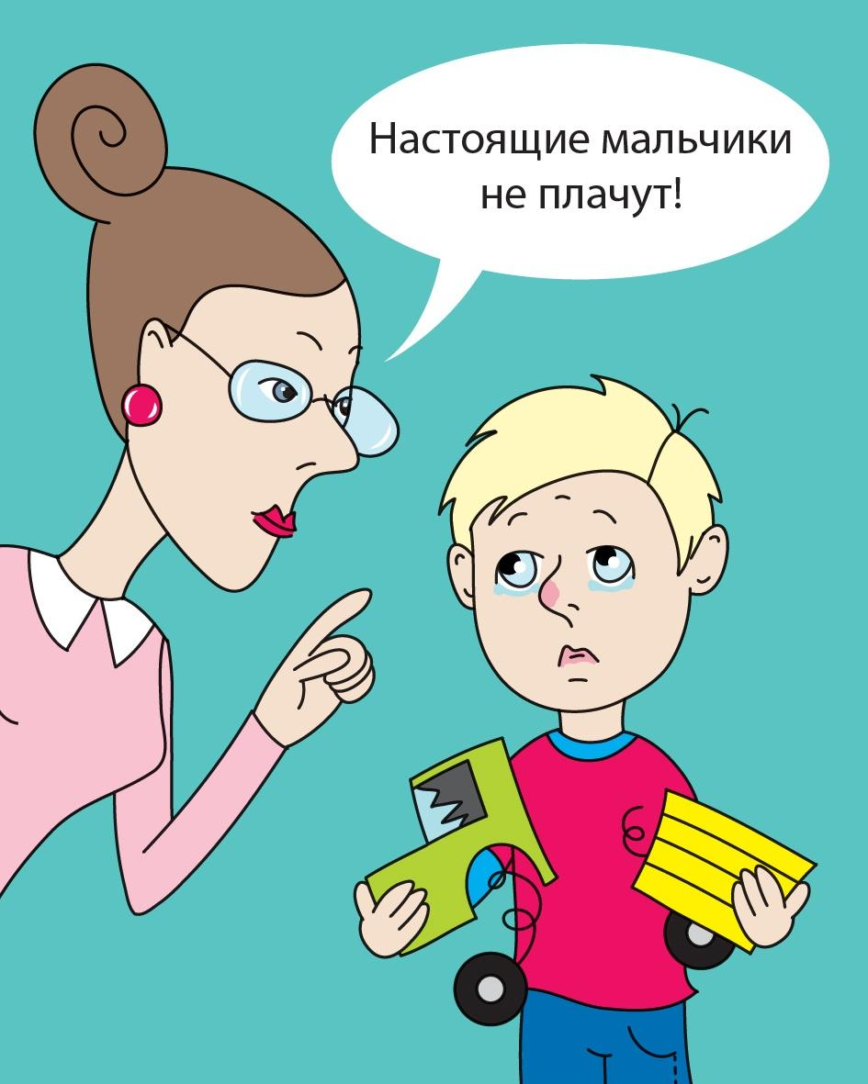
Подобные фразы подрывают важный процесс, когда дети осваивают гендерные модели поведения, учатся осознавать себя как представителя определенного пола. Мальчики осознают себя мальчиками с позиции способности защищать других, отстаивать свои интересы, изменять мир. Девочкам важно подчеркивать позицию заботы, нежности, принятия других и умения договариваться.
Рекомендация. Нужно создавать условия, в которых дети будут черпать модели позитивного полоролевого поведения. Особое значение имеют игровое взаимодействие детей со сверстниками и образцы поведения окружающих их взрослых.
6. Фразы, которые ставят под сомнение самовыражение и инициативность ребенка
Примеры фраз: «Все делают нормально, ты один ничего не можешь»; «Из какого места у тебя руки растут?»; «С чего ты решил, что тебе разрешат?».

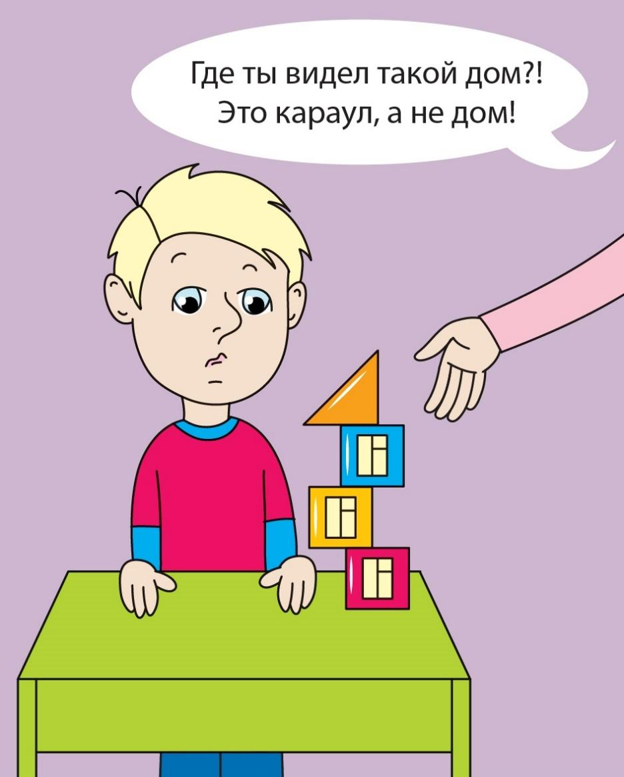

Подобные фразы подавляют детскую инициативность. Дети становятся неуверенными в себе, теряют интерес к занятиям, отказываются от своих увлечений. Между тем, именно в этом возрасте формируются инициативность, готовность предлагать идеи и ставить цели.
Рекомендация. Важно не ограничивать активность детей, а предложить адекватные формы ее реализации. Например, организовать игру, где каждый сможет предложить свою идею. Задача педагога поддерживать увлечения детей, сделать их возможными и результативными, поощрять самостоятельность: «Как интересно ты придумал!».

7. Фразы, которые пугают ребенка отвержением со стороны родителей
Примеры фраз: «Мне маме рассказать, что произошло?»; «Ну что, будем папу расстраивать?»; «Будешь так себя вести, мама тебя домой не заберет!».

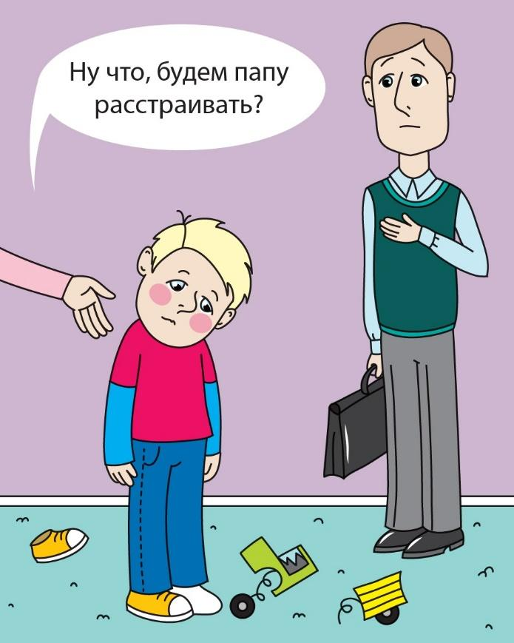

Подобные фразы пугают ребенка, разрушают его эмоциональные связи с родителями, формируют ощущение отверженности и брошенности, а родителей выставляют в качестве угрозы и источника наказания. Такие высказывания представляют собой шантаж и предательство и отражают неготовность педагога брать на себя ответственность за поведение ребенка и решать проблему здесь и сейчас.
Рекомендация. Воспитатель должен уметь решать любую ситуацию, которая возникла в группе, за счет собственного авторитета. При этом важно предоставлять детям обратную связь, обсуждать с ними проблему сразу, а не ждать, когда придет мама.

8. Фразы, в которых используются пугающие персонажи
Примеры фраз: «Не перестанешь кричать, вызову милиционера (чаще, чем полицейского)»; «Останешься ночевать в группе вместе со сторожем!»; «Дед Мороз все видит и таким плохим детям ничего не принесет».

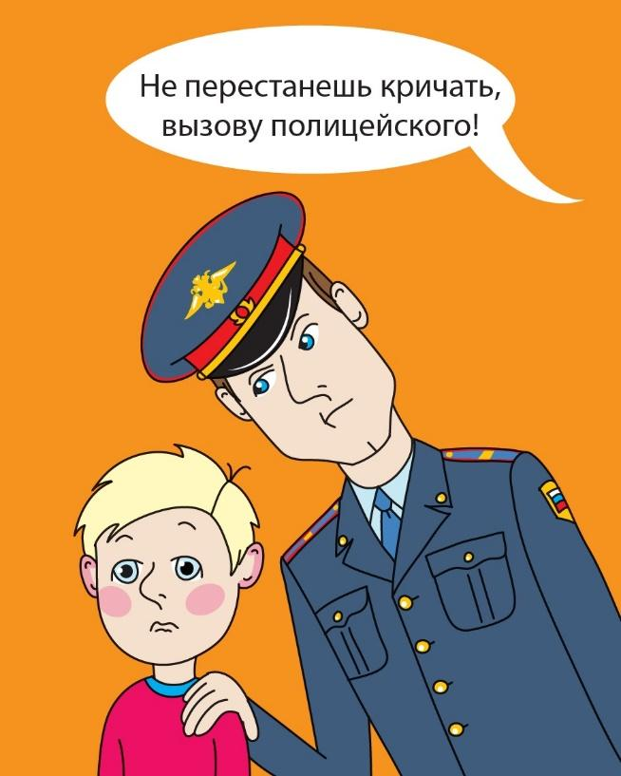
Подобные фразы формируют страхи, которые оказывают сильное негативное воздействие на психическое развитие ребенка. Страхи сковывают ребенка, отбирают энергию, и ее не остается на познавательную активность. Они могут закрепиться и проявляться в течение всей жизни.
Рекомендация. Педагогу следует исключить фразы с пугающими персонажами и использовать альтернативные методы воздействия. Например, совместно разработать правила группы и напоминать о них, когда кто-то из детей не слушается. Тогда не придется запугивать детей, чтобы организовать дисциплину в группе.
9. Фразы, которые ограничивают двигательную активность детей
Примеры фраз: «Стой на месте»; «Замри!»; «Перестань крутиться».

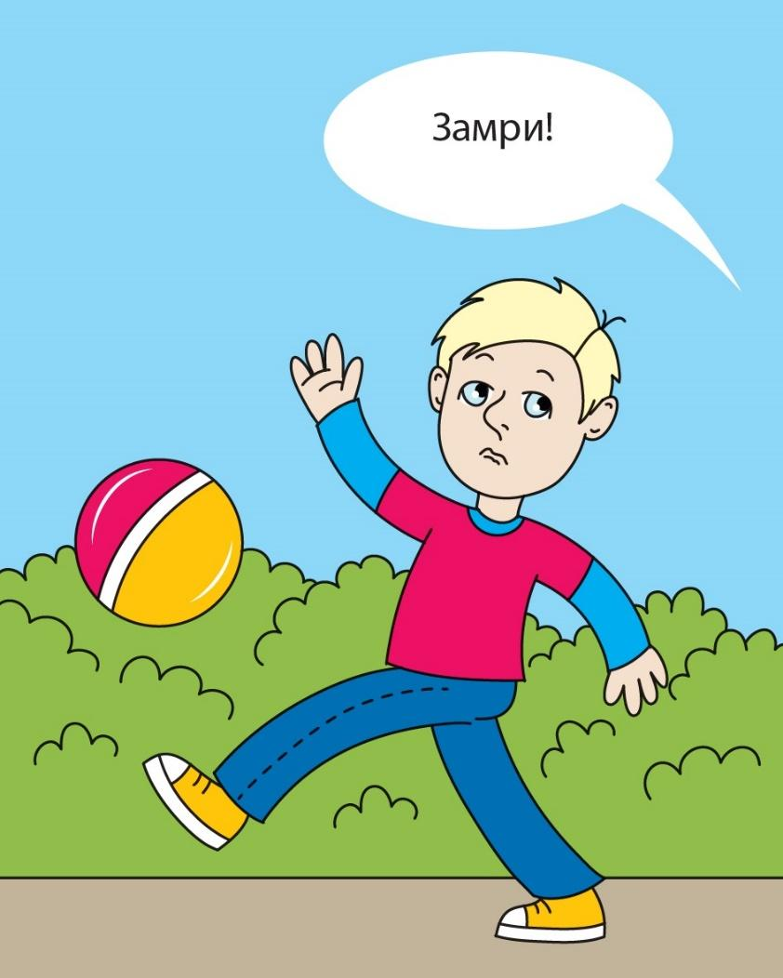

Потребность в движении является базовой и важной для общего развития дошкольников. Если воспитатель постоянно одергивает ребенка, запрещает двигаться, это может сказаться на его психоэмоциональном состоянии. Нельзя заменить физическую активность замиранием, это приведет к еще большему взрыву.
Рекомендация. Чтобы остановить или затормозить чрезмерную двигательную активность ребенка, воспитатель должен направить ее на конструктивное движение: «Давайте все дружно отжиматься», или «Возьмемся за руки и будем водить хоровод с песнями». Исключение – гиперактивные дети с синдромом дефицита внимания, в работе с которыми необходим комплексный подход и участие педагога-психолога.

